Обект: Ремонт и възстановяване на детска площадка

КВ.РЕДУТА
7. Ул."Ил.Драгостинов" и ул."Каймакчалан" стар тип; наличен типов проект- (Вариант II + ограда 38м с две врати)

Поставяне на 3 бр. нови детски съоръжения за деца до 3 години

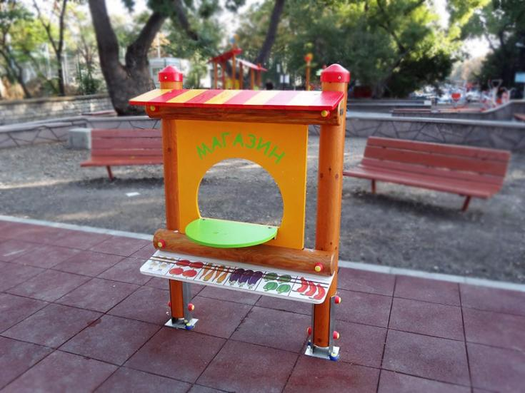

Март,2017г.

Обаснителна записка

Обектът представлява затревено междублоково пространство, на което са монтирани стари тръбни катерушки, които са здрави , добре замонолитени и след почистване и боядисване могат да се ползват. Около площадката е изграден съществуващ бетонов борд, който може да се ползва за основа на оградка. Площ на обекта 50 кв.м
На базата на типов проект за детска площадка за игра на деца до 3 год. възраст се предлага обогатяване на площадката с нови съоръжения.
Предлага се монтаж на 3 бр. детски съоръжения – комбинирано , тунелче и люлка везна. Предвижда се полагане на ударопоглъщаща настилка от плочи , както и обогатяване на околното пространство с паркови елементи – пейки и кошчета за боклук.

